检 察 工 作 简 报

（第57期）

雅安市雨城区人民检察院 2019年4月28日

雨城区人民检察院检察长吴双文
赴晏场河开展巡河工作

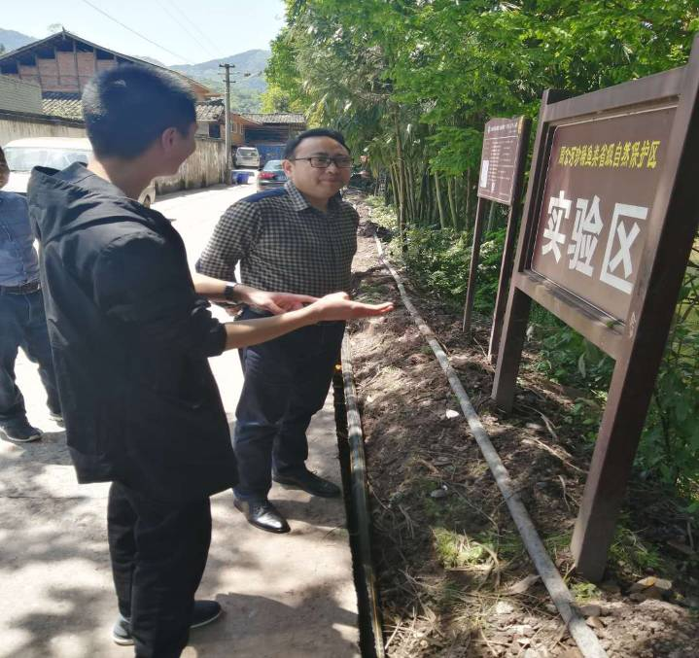
4月22日上午，雨城区人民检察院检察长吴双文在晏场镇党委书记毕健伟、区交通局副局长程勇陪同下赴晏场河开展巡河工作。
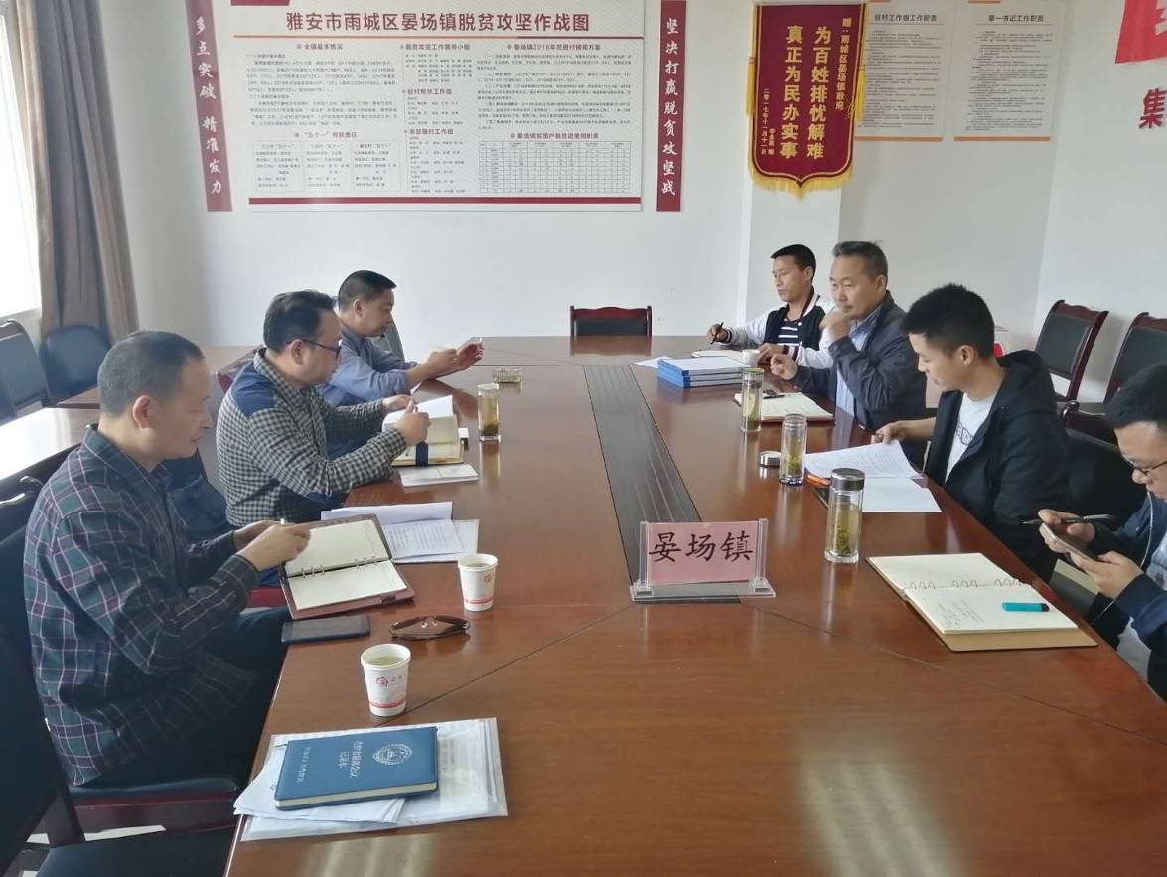
吴双文检察长一行沿晏场村新康桥开始至宝田村石夹子开展巡河，查看了宝田村河段河长标示标牌及沿河河道河岸卫生情况。晏场河管理人向吴双文检察长汇报了晏场河的基本情况及河长制工作的具体做法、取得的成绩，存在的问题及整改措施，以及2019年河长制工作目标。
吴双文检察长要求，晏场镇党委、政府对河长制工作要保持高度重视，要坚持常态化管理和治理工作；镇、村两级河长要严格落实巡查、督查制度；汛期将至，要对晏场河流域进行拉网式隐患排查，保证河流畅通；镇、村两级河长要进一步加强日常管理，对发现的问题要建立台帐和及时处理，不能处理需要上级协调和帮助的要及时上报。让晏场河更加清澈、秀丽。

报：雅安市人民检察院、区委办、区人大办、区政府办、区政协办、区委政法委
送：本院领导
发：本院各科、局、室、队
雅安市雨城区人民检察院办公室 2019年4月28日印

